Воронеж. Обзор рынка жилой недвижимости за январь 2014 года
Для целей информационного обеспечения процедуры оценки квартир в городе Воронеже специалисты компании «ИнвестОценка» подготовили обзор рынка жилой недвижимости за январь 2014 года.
Информация для написания настоящего обзора получена на основании мониторинга специализированных источников, посвященных рынку недвижимости города Воронежа, в том числе: электронные базы недвижимости, печатные и электронные СМИ, базы данных риэлтерских агентств Воронежа, собственная статистика компании «ИнвестОценка».
В качестве объектов для исследования были отобраны только объекты – квартиры (одно-, двух- и трех-, 4-х и более комнатные) и не рассматриваются комнаты и доли. В выборке участвуют только «уникальные» (не повторяющиеся) предложения.
В целях анализа ценовой динамики используется средневзвешенная цена предложения. Расчет средних цен за 1 кв. м общей площади ведется без учета элитных объектов.
Все расчеты выполнены в соответствии с методологией Главного аналитика Российской Гильдии Риэлторов Стерника Г. М.
Таблица 1. Основные показатели рынка предложения жилой недвижимости (квартир) Воронежа на конец января 2014 года
Основные показатели | январь  2014 | Прирост к прошлому месяцу, руб./кв. м | Прирост к прошлому месяцу, %
Средняя удельная цена предложения жилья в среднем по городу | 47 386 | +603 | +1,29%
Общее количество экспонируемых объектов, шт. | 5 046 | +1 808 | +35,83%
Средняя удельная цена предложения жилья по новизне
Вторичка | 48 848 | +467 | +0,97%
Новостройки | 44 924 | +1 038 | +2,37%
Средняя удельная цена предложения жилья по количеству комнат
Однокомнатные квартиры | 49 489 | +623 | +1,26%
Двухкомнатные квартиры | 46 711 | +831 | +1,78%
Трехкомнатные квартиры | 45 460 | +264 | +0,58%
4-х и более комнатные квартиры | 43 699 | +655 | +1,50%
Средняя удельная цена предложения жилья по районам города
Центральный район | 54 094 | +2 023 | +3,74%
Коминтерновский район | 46 267 | +335 | +0,72%
Ленинский район | 52 689 | -273 | -0,52%
Советский район | 46 871 | +896 | +1,91%
Железнодорожный район | 43 729 | +47 | +0,11%
Левобережный район | 44 864 | -9 | -0,02%
Средняя удельная цена предложения жилья по типажу здания
Сталинка | 46 954 | -376 | -0,80%
Хрущевка | 46 372 | +426 | +0,92%
Брежневка | 46 744 | -26 | -0,06%
Чешка | 47 476 | +61 | +0,13%
Современная | 47 631 | +922 | +1,94%
Средняя удельная цена предложения жилья по материалу стен
Кирпичный | 48 829 | +493 | +1,01%
Монолитный и монолитно-кирпичный | 45 484 | +740 | +1,63%
Панельный | 46 322 | +572 | +1,23%
Источник: ИнвестОценка

Предложение
По итогам января 2014 года объём предложения жилой недвижимости Воронежа вернулся к показателям ноября прошлого года, составив 5 046 объектов, и показав, таким образом, более чем 35% рост по отношению к декабрю 2013 года.
На рынке превалирует предложение вторичек (63% совокупного предложения). Лидером среди районов остается Коминтерновский район (42% совокупного предложения). Предложение одно- и двухкомнатных квартир составляет более 2/3 совокупного предложения, 50% совокупного предложения составляют квартиры в кирпичных домах. Предложение квартир в современных домах составило 61%.
Рисунок 1. Структура предложения квартир Воронежа на конец января 2014г., %
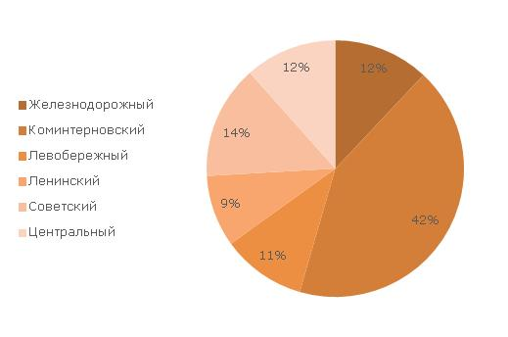 | 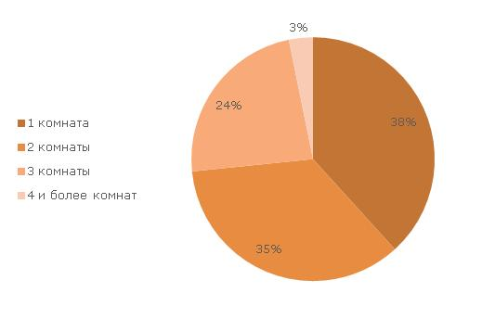
по районам | по количеству комнат
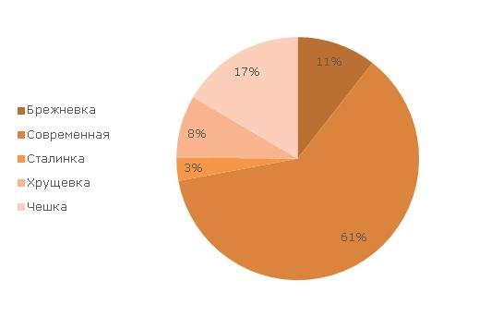 | 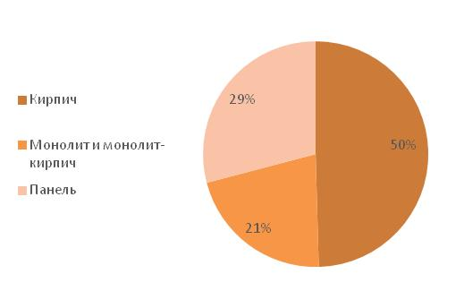
по типажу | по материалу стен
Источник: ИнвестОценка
Спрос
Среди основных мотивов приобретения квартиры традиционно выделяют: улучшение жилищных условий, последующую сдачу в аренду и инвестиции.
При сравнении спроса на первичном и вторичном рынке, главным определяющим фактором является цена. При прочих равных покупатели отдадут предпочтение готовому жилью. При этом основная доля воронежцев предпочитает покупку новостроек в кирпичных и монолитно-кирпичных домах современного типа.
Наибольшим спросом пользуются одно- и двухкомнатные квартиры эконом-класса, как наиболее ликвидные и недорогие.
Среди районов наиболее востребована недвижимость в Коминтерновском (в первую очередь, в Северном микрорайоне) и Советском районах города. Чаще всего воронежцы предпочитают не переезжать в другие районы, а покупать квартиры в том же районе, где живут.
Основное внимание покупателей при рассмотрении жилья в качестве объекта инвестирования уделяется местоположению объекта, удобству планировки, качеству строительства и репутации компании-застройщика, а также перспективам развития социально-бытовой инфраструктуры района расположения.
Ценовая ситуация
За январь средневзвешенная удельная цена предложения квартир в Воронеже выросла на 1,29%, составив на конец месяца 47 386 руб./кв. м (46 783 руб./кв. м на конец декабря).
После декабрьского снижения цен на рынке наблюдается возврат к ценам ноября 2013 года. Наибольшая динамика роста цен в зависимости от количества комнат в марте зафиксирована по двух-, а также 4-х и более комнатным квартирам (+1,78% и +1,50% соответственно). Зафиксирован рост цен на квартиры в современных домах (+1,94%), монолитной и монолит-кирпичной постройки (+1,63%). Максимальный рост цен отмечен на квартиры в Центральном и Советском районах (+3,74% и +1,91% соответственно).
Рост в сегменте новостроек по итогам января составил +2,37%, в то время как вторичка выросла на 0,97%.

Рисунок 2. Средняя удельная цена предложения квартир Воронежа на конец января 2014г., руб.
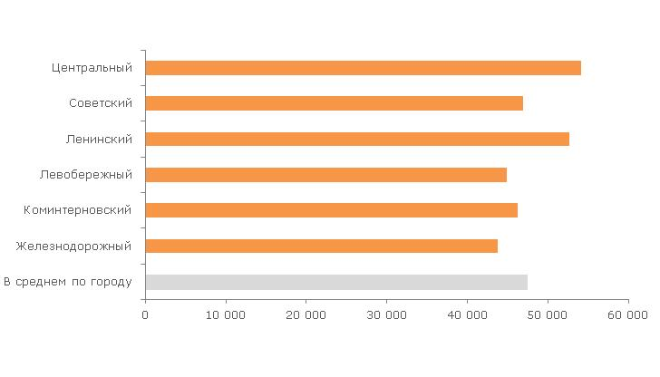 | 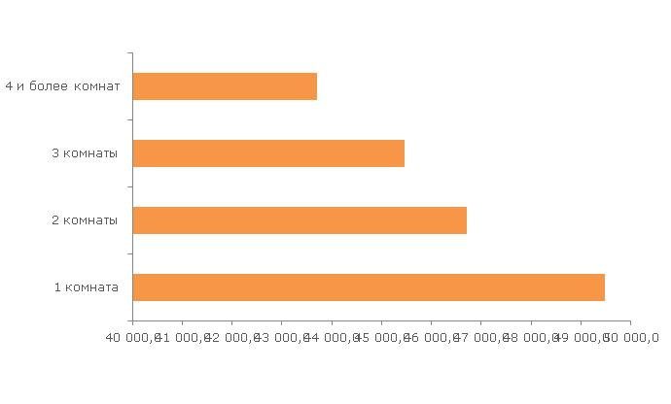
по районам | по количеству комнат
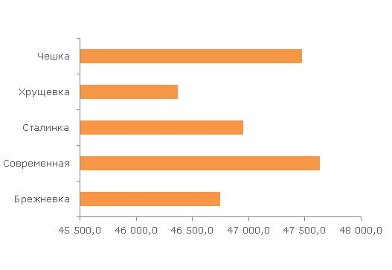 | 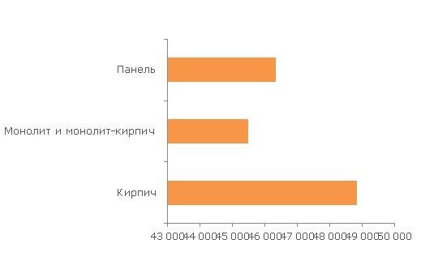
по типажу | по материалу стен
Источник: ИнвестОценка
Выводы и прогнозы
Несмотря на уверенный рост цен в январе, в ближайшее время ситуация на рынке жилья Воронежа существенно вряд ли изменится. После падения в декабре цены вернулись в коридор 47 000 – 47 500 руб./кв. м, в котором находились на протяжении всего 2013 года. Стагнация продолжается.
Рисунок 3. Динамика цен предложения квартир Воронежа за январь 2012г. – январь 2014г.
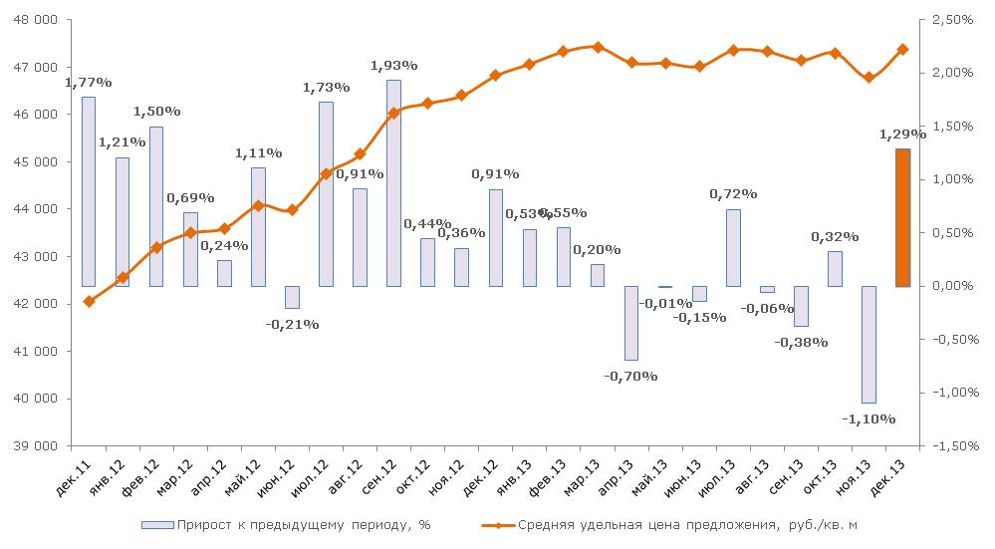
Источник: ИнвестОценка
По итогам января средневзвешенная удельная цена предложения квартир выросла на 1,29%, составив 47 386 руб./кв. м.

Таблица 2. Дискретная пространственно-параметрическая модель рынка предложения жилой недвижимости (квартир) Воронежа на конец января 2014 года
Классификационный признак | Характеристика | Количество экспонируемых объектов, шт. | Средняя удельная цена предложения, руб./кв.м | Среднеквадратическое отклонение, руб./кв.м | Минимум, руб./кв.м | Медиана, руб./кв.м | Мода, руб./кв.м | Максимум, руб./кв.м | Погрешность
 |  |  |  |  |  |  |  |  | руб./кв.м | %
В среднем по городу | В среднем | 5 046 | 47 385,9 | 6 306,6 | 25 000,0 | 46 212,1 | 50 000,0 | 106 666,7 | 177,6 | 0,4%
Количество комнат | 1 комната | 1 932 | 49 489,5 | 6 057,7 | 30 905,1 | 48 811,1 | 50 000,0 | 100 000,0 | 275,7 | 0,6%
 | 2 комнаты | 1 771 | 46 711,2 | 6 107,6 | 25 000,0 | 45 238,1 | 50 000,0 | 106 666,7 | 290,3 | 0,6%
 | 3 комнаты | 1 182 | 45 460,4 | 6 028,2 | 28 500,0 | 44 047,6 | 50 000,0 | 86 075,9 | 350,8 | 0,8%
 | 4 и более комнат | 161 | 43 699,0 | 6 062,9 | 32 623,0 | 41 558,4 | 35 443,0 | 81 896,6 | 958,6 | 2,2%
Районы расположения | Железнодорожный | 607 | 43 728,6 | 5 033,7 | 30 769,2 | 43 128,4 | 50 000,0 | 66 496,2 | 409,0 | 0,9%
 | Коминтерновский | 2142 | 46 266,8 | 5 410,5 | 25 000,0 | 45 526,3 | 50 000,0 | 77 586,2 | 233,9 | 0,5%
 | Левобережный | 535 | 44 864,4 | 5 467,5 | 30 151,5 | 43 831,2 | 50 000,0 | 81 578,9 | 473,2 | 1,1%
 | Ленинский | 455 | 52 689,3 | 7 647,8 | 30 000,0 | 51 923,1 | 50 000,0 | 100 000,0 | 717,9 | 1,4%
 | Советский | 722 | 46 870,9 | 5 067,8 | 31 180,6 | 46 666,7 | 50 000,0 | 81 578,9 | 377,5 | 0,8%
 | Центральный | 585 | 54 094,4 | 7 983,5 | 33 027,5 | 52 222,2 | 50 000,0 | 106 666,7 | 660,7 | 1,2%
Материал стен | Кирпич | 2501 | 48 829,4 | 6 777,0 | 25 000,0 | 47 500,0 | 50 000,0 | 106 666,7 | 271,1 | 0,6%
 | Монолит и монолит-кирпич | 1077 | 45 483,8 | 7 266,7 | 27 103,4 | 43 428,6 | 37 165,6 | 88 000,0 | 443,1 | 1,0%
 | Панель | 1468 | 46 321,9 | 4 435,3 | 31 180,6 | 45 652,2 | 50 000,0 | 81 578,9 | 231,6 | 0,5%
Новизна | Вторичка | 3166 | 48 847,9 | 6 065,4 | 25 000,0 | 47 995,8 | 50 000,0 | 106 666,7 | 215,6 | 0,4%
 | Новостройки | 1880 | 44 923,6 | 6 019,8 | 27 103,4 | 43 335,0 | 50 000,0 | 100 000,0 | 277,7 | 0,6%
Типажи | Брежневка | 532 | 46 744,0 | 4 745,2 | 32 623,0 | 46 491,2 | 50 000,0 | 73 355,8 | 411,8 | 0,9%
 | Современная | 3104 | 47 630,7 | 7 049,7 | 27 103,4 | 46 000,0 | 50 000,0 | 106 666,7 | 253,1 | 0,5%
 | Сталинка | 155 | 46 954,3 | 7 659,2 | 30 151,5 | 44 235,9 | 38 414,6 | 89 130,4 | 1 234,4 | 2,6%
 | Хрущевка | 421 | 46 371,8 | 5 263,9 | 30 000,0 | 45 396,8 | 50 000,0 | 72 468,4 | 513,7 | 1,1%
 | Чешка | 834 | 47 475,9 | 4 812,5 | 25 000,0 | 46 933,8 | 50 000,0 | 94 054,1 | 333,5 | 0,7%
Источник: ИнвестОценка

Заявление об ограничении ответственности
Информация, содержащаяся в настоящем Обзоре, основана на достоверных, по мнению компании ИнвестОценка, данных. Несмотря на все предпринятые меры обеспечить достоверность содержащейся в Обзоре информации, компания ИнвестОценка не может гарантировать того, что в нем отсутствуют фактические неточности. Информация, содержащаяся в Обзоре, не может служить основанием для привлечения компании ИнвестОценка к юридической ответственности.
Все права защищены. Настоящий Обзор подготовлен на основании результатов собственных исследований компании ИнвестОценка для ее клиентов исключительно в информационных целях. Содержание Обзора является собственностью компании ИнвестОценка. Ни одна из частей настоящего Обзора не может быть воспроизведена или передана ни в какой форме и никакими средствами без ссылки на компанию ИнвестОценка. При перепечатке и цитировании материалов Обзора ссылка на компанию ИнвестОценка обязательна.
Компания ИнвестОценка оставляет за собой право корректировать и обновлять данные настоящего Обзора в любое время и по своему усмотрению без уведомления.
По всем вопросам, а также с пожеланиями и комментариями вы можете обращаться:
- по телефонам: +7 (473) 232-25-01, +7 (473) 253-12-53;
- по электронной почте: info-vrn@investocenka.ru.

